# الجمهوريـة الـتونسية

**وزارة الشؤون المحلية و البيئة**

**ولاية بنزرت**

**\*\*\*\*\*\*\*\*\*\*\*\*\*\*\***

# بلديــة سجنــان

|  |
| --- |
| **مجلس بلدية سجنان**  **الدورة الاستثنائية**  **لسنة 2018**  **السبت22 ديسمبر 2018** |

**جدول الأعمال**

**ــــــ المصادقة على الاتفاقية المبرمة مع صندوق القروض و مساعدة الجماعات المحلية**

**حول المساعدات الغير موظفة.**

**ـ ــــــ المصادقة على البرنامج السنوي التشاركي لسنة 2019**

**ــــــ المصادقة على البرنامج السنوي لدعم القدرات لسنة 2019**

**الجمهورية التونسية**

**وزارة التنمية المحلية و البيئة**

**ولاية بنزرت**

**\*\*\*\*\*\*\*\*\*\*\*\***

**بلديـة سجنــان**

المحضر الجملي للدورة الاستثنائية لسنة 2018

**لبلدية سجنان**

**جلسة يوم 22 ديسمبر 2018**

عمـلا بأحكام مجلة الجماعات المحلية الصادرة بمقتضى القانون عدد 29 لسنة 2018 المؤرخ في 09 ماي 2018 ، و بناءا على الاستدعاء الفردي الموجه لكافة أعضاء المجلس البلدي تحت عدد 1500 بتاريخ 17 ديسمبر 2018 و الـمتضمن لنص الإستدعاء التالي :

**الـموضوع : حول حضور جلسة دورة استثنائية للمجلس البلدي .**

وبعــد،

أتشرفبدعـوتكم لـحضور أشغال جلسة الدورة الاستثنائية للمجلس البلدي المقرر عقدها يوم السبت **22** ديسمبر **2018** على الساعة العاشرة صباحا بمقر قصر البلدية لدرس جدول الأعمال التالي :

**ــــــ المصادقة على الاتفاقية المبرمة مع صندوق القروض و مساعدة الجماعات المحلية**

**حول المساعدات الغير موظفة.**

**ـــــ المصادقة على البرنامج السنوي لدعم القدرات لسنة 2019**

**ــــــ المصادقة على البرنامج السنوي التشاركي لسنة 2019**

و في إنتظار حضوركم ، تفضلوا سيدي بقبول فائق عبارات التقدير.

انعقدت الجلسة الاستثنائية للمجلس البلدي يوم السبت 22 ديسمبر 2018 على الساعة العاشرة صباحا بقصر بلدية سجنان برئاسة السيد محمد علي المعلاوي رئيس البلدية و قد حضر هذه الجلسة كل من السادة الآتي ذكرهم :

ـ عماد الطرايدي : مساعد رئيس البلدية

ـ أماني الـسحباني : المساعد الرابع

ـ الشاذلـي السعيداني : عضـــــو

ـ توفــيق المشرقـــي : عضـــــو

ـ صــــــفاء العباسي : عضـــــو

ـ الــهادي خلوفــــي : عضـــــو

ـ رضى السحبــــاني : عضـــــو

ـ سمير المشرقي : عضـــــو

ـ حسونة القاسمــــي : عضـــــو

ـ درة المعــــــــلاوي : عضـــــو

ـ اسمهان السعيداني : عضـــــو

**و تغيب بعذرعن الجلسة كل من السادة :**

ـ وفاء عرايبــــي : المساعد الأول

ـ ريـــم ضـــــــــو : المساعد الثالث

**و تغيب بدون عذر عن الجلسة كل من السادة :**

ـ سنية المحمودي : عضــــــو

ـ حبيب المعلاوي : عضـــــو

ـ رجاء المعلاوي : عضـــــو

ـ سميــر العيــــاري : عضـــــو

**كما حضر هذه الجلسة :**

ـ السيد البشير المنديلي الكاتب العام للبلدية

ـ عدد من رؤساء المصالح المحلية و موظفي البلدية و بعض ممثلي المجتمع المدني و جمع من المواطنين.

افتتح الجلسة السيد محمد علي المعلاوي مرحبا بالحاضرين ثم عرض عليهم جدول أعمال الجلسة الذي كان كالآتي :

**ــــــ المصادقة على الاتفاقية المبرمة مع صندوق القروض و مساعدة الجماعات المحلية**

**حول المساعدات الغير موظفة**

**ـ ــــــ المصادقة على البرنامج السنوي التشاركي لسنة 2019**

**ــــــ المصادقة على البرنامج السنوي لدعم القدرات لسنة 2019**

**ــــــ المصادقة على الاتفاقية المبرمة مع صندوق القروض و مساعدة الجماعات المحلية حول المساعدات الغير موظفة.**

تولى السيد محمد علي المعلاوي رئيس المجلس البلدي تلاوة فصول اتفاقية منح المساعدات غير الموظفة و المساعدات الموظفة لسنة **2019** المبرمة بين صندوق القروض و مساعدة الجماعات المحلية و بلدية سجنان المسجلة بالقباضة المالية بتاريخ ... ديسمبر 2018 و المتعلقة بمنح بلدية سجنان مساعدة غير موظفة لسنة **2019** بمبلغ **500. 131** دينارا و تضبط الاتفاقية مسؤولية البلدية مع الدولة بعنوان الانتفاع بالمساعدة.

كما أبرز رئيس المجلس أن من الشروط الدنيا المستوجب توفيرها للحصول على المساعدات غير الموظفة المخصصة لبلدية سجنان هو مد صندوق القروض بنسخة أصلية من الإتفاقية و مصادقة المجلس البلدي عليها مجسمة في مضمون مداولة.

و المعروض على المجلس التداول و المصادقة.

قرار المجلس

صادق أعضاء المجلس البلدي الحاضرون بالإجماع على الاتفاقية المبرمة مع صندوق القروض و مساعدة الجماعات المحلية حول المساعدات الغير موظفة وفوضوا لرئيس البلدية لإتمام بقية الإجراءات اللازمة مع صندوق القروض و مساعدة الجماعات المحلية.

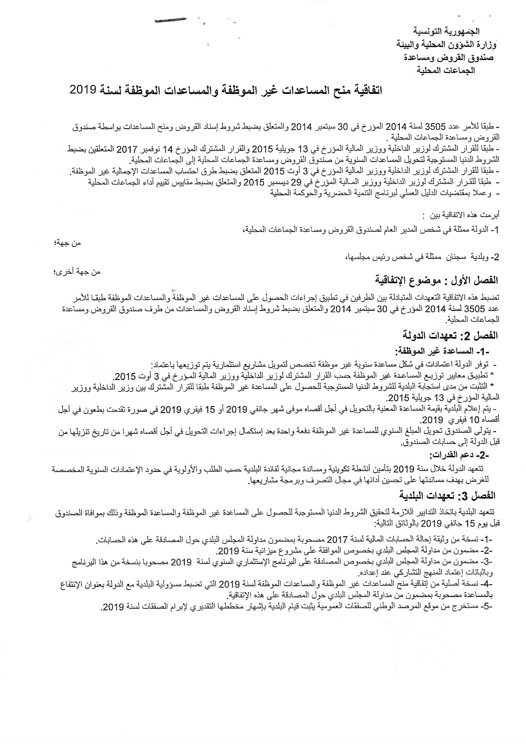

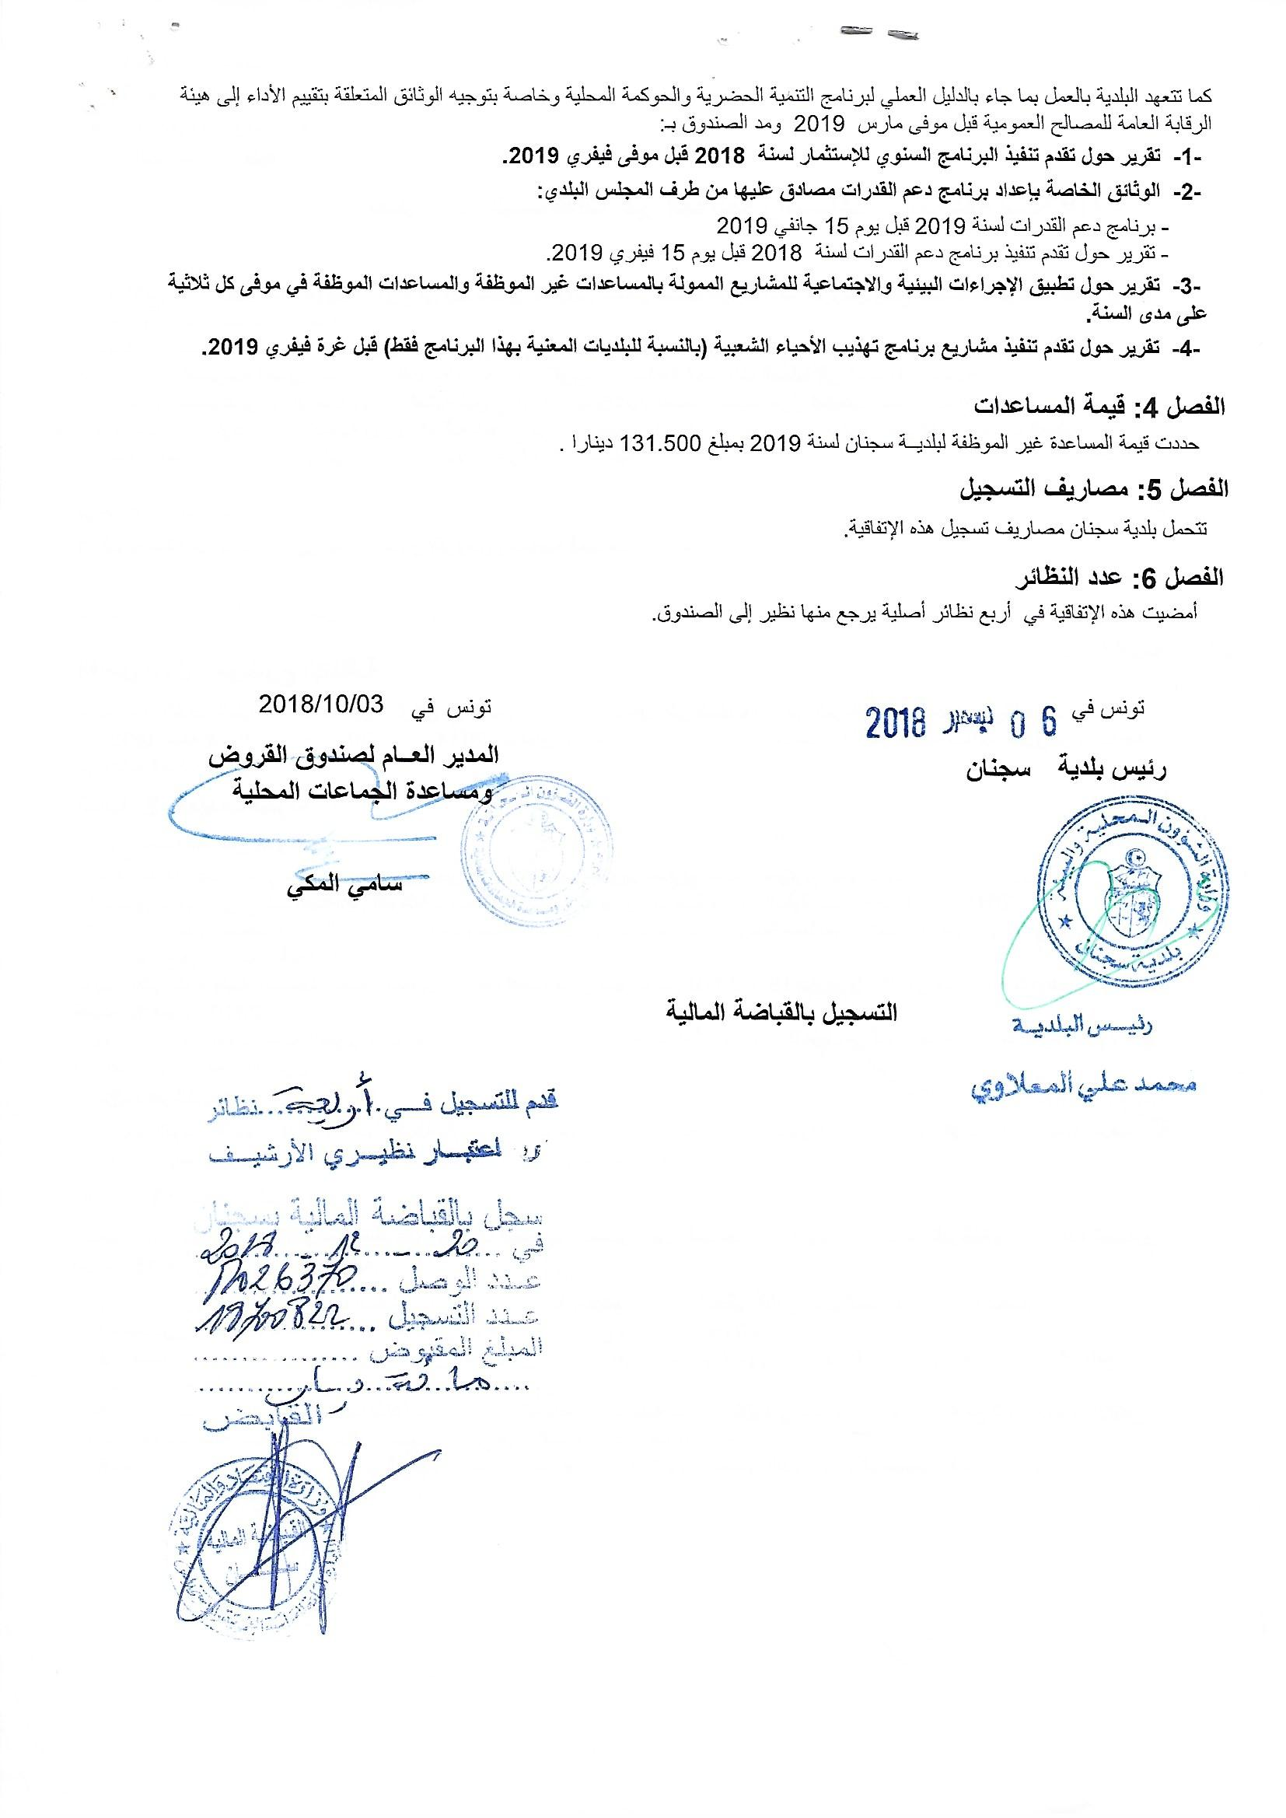

**ــــــ المصادقة على البرنامج السنوي للإستثمار لسنة 2019**

في إطار تنفيذ أحكام الفصل 139 من الدستور التونسي المؤرخ في 27 جانفي 2014 حول ضرورة إعتماد الجماعات المحلية آليات الديمقراطية التشاركية و مبادئ الحوكمة المفتوحة و تنفيذا لمنهجية إعداد البرنامج السنوي للإستثمار البلدي التشاركي لسنة 2019 و تطبيقا للقرار المشترك لوزير الداخلية و وزير المالية المؤرخ في 13 جويلية 2015 المتعلق بضبط الشروط الدنيا المستوجبة لتحويل المساعدات السنوية من صندوق القروض و مساعدات الجماعات المحلية إلى البلديات و عملا بمقتضيات الدليل العلمي لمنهجية إعداد البرنامج السنوي للإستثمار البلدي المعد من طرف وزارة الشؤون المحلية و البيئة تولت بلدية سجنان القيام بمختلف العمليات التحضيرية لإعداد المخطط الإستثماري و قد عقدت البلدية جلسات المخطط وبالنظر إلى الإمكانيات المتوفرة لدى البلدية على كل المستويات و تبعا لمشروع التطهير المبرمج لسنة 2019 و تدخله في البنية التحتية بمختلف الأحياء فقد تم الاتفاق على تخصيص الإعتمادات المخصصة للبرنامج الاستثماري التشاركي لسنة 2019 لمشروع إداري يتمثل في تهيئة المستودع البلدي .

و المعروض على أنظار المجلس البلدي المصادقة على البرنامج السنوي للإستثمار لسنة 2019 حسب ما أسفرت عليه جلسات البرنامج و فق بيانات الجدول التالي :

قرار المجلس

صادق أعضاء المجلس البلدي الحاضرون بالإجماع على مشروع البرنامج الاستثماري التشاركي لسنة 2019 و المتمثل في مشروع تهيئة المستودع البلدي وفوضوا لرئيس البلدية لإتمام بقية الإجراءات اللازمة.

**ـــ المصادقة على البرنامج السنوي لدعم القدرات لسنة 2019**

في إطار دعم القدرات للموارد البشرية ببلدية سجنان فقد تم في إطار برنامج التنمية الحضرية و الحوكمة المحلية إعداد مشروع البرنامج السنوي لدعم القدرات لسنة 2019 على مستوى التكوين و المساعدة الفنية و في ما يلي عرض عناصر البرنامج على أنظار أعضاء المجلس البلدي و المتمثلة في :

1. **برنامج دعم القدرات في مجال التكوين :**

**البرنامج السنوي لدعم قدرات البلديات**

**لسنة 2019**

|  |  |  |  |  |  |  |  |
| --- | --- | --- | --- | --- | --- | --- | --- |
| **العنوان الثاني : المساندة الفنية** | | | | | | | |
| **ترتيب الأولوية** | **المساندة الفنية** | **الرمز حسب دليل المساندة الفنية (2)** | **المشروع أو النشاط المعني بالمساندة الفنية (3)** | **تاريخ بداية  التدخل (4)** | **المجال (5)** | **عدد المنتفعين وصفتهم (6)** | **المصلحة أو الوحدة المنتفعة (7)** |
| **1** | آليات المشاركة في البرنامج السنوي للإستثمار البلدي | **A4** | ـ متابعة و تقييم و تحيين المخطط الاستثماري البلدي و البرنامج السنوي للإستثمار وفق المنهجية التشاركية | الثلاثية الأولى | الحوكمة | كاتب عام  تقني  مستكتب إدارة | الإدارية و المالية  و الفنية |
| **2** | المساندة في مجال التصرف في الموارد المالية | **D4** | التحليل المالي | الثلاثية الثانية | الديمومة | كاتب عام  عامل صنف 05 | المالية |
| **3** | المساندة في مجال المقاربة التشاركية | **A4** | تطبيق المقاربة التشاركية في إ-طار التصرف البيئي و الاجتماعي لمشروع  محين (PGES) في إطار برنامج تهذيب الأحياء الشعبية للحد من التفاوت الجهوي | الثلاثية الأولى | الحوكمة | كاتب عام  تقني | الفنية |
| **4** | المساندة في مجال البرمجة و القيادة | **F6** | النزاعات العقارية المتعلقة بحماية الملك البلدي | الثلاثية الثالثة | التصرف | تقني  عامل | الشؤون العقارية |
| **5** | الصيانة الوقائية لوسائل النقل | **D1** | الصيانة الوقائية لوسائل النقل | الثلاثية الأولى | التصرف | عامل  عامل | المغازة |
| **6** | المساندة في مجال التصرف في الموارد المالية |  | النفاذ إلى المعلومة |  | الحوكمة | تقني  عامل | الإدارية |

قرار المجلس

صادق أعضاء المجلس البلدي الحاضرون بالإجماع على البرنامج السنوي لدعم القدرات لسنة 2019 بعنصريه : التكوين و المساندة وفق بيانات الجداول أعلاه.

**و رفعت الجلسة في حدود الساعة الواحدة بعد الزوال.**

**سجنان في :**

**رئيس البلدية**

**محمد علي المعلاوي**